**List Agenda Kerja (List_skp)**

* Nama Pegawai tidak bisa dicari

**Absensi (Masuk / Tidak Masuk)**

* Admin/TU bisa mengubah kapan saja, tidak harus hari ini
* Untuk Absensi Masuk jam ke2 (10-13), pada waktu jam 13:57 masih bisa diklik

**Semua Grafik**

Titik pada grafik otomatis dimunculkan tanpa harus mouse diarahkan diatasnya.

**Agenda Rapat**

Kolom sesuaikan/samakan dengan Agenda Rapat yang ada di menu Login

Tampilan Kolom Agenda rapat yang salah

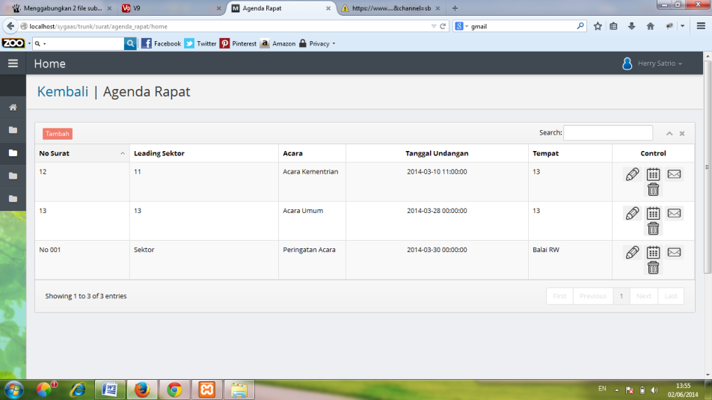

Tampilan Kolom Agenda rapat yang betul

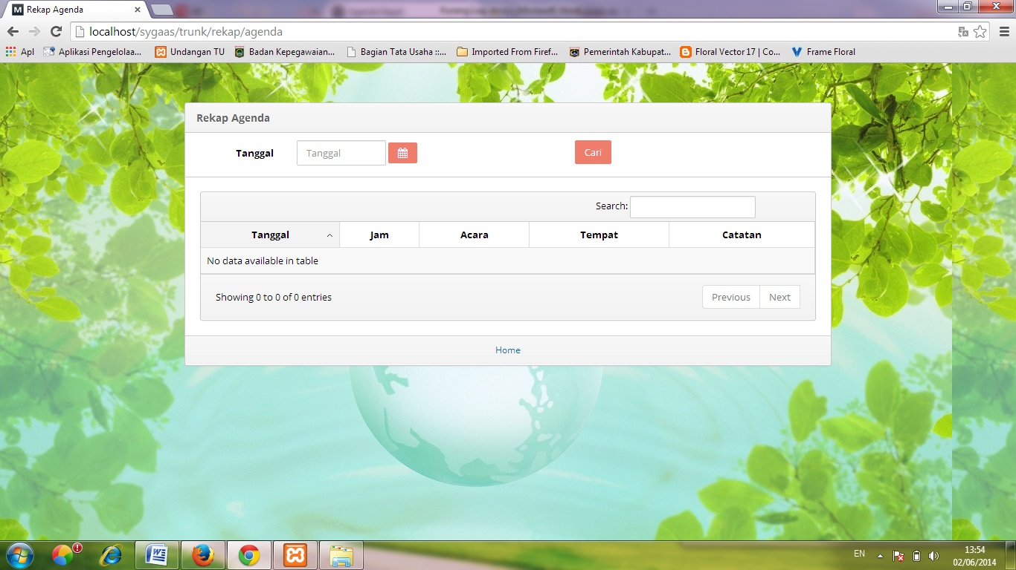

Pada Agenda Rapat diurutkan berdasarkan tanggal Undangan terbaru terletak paling atas.

Pada Disposisi **Nota Dinas & Surat Masuk** ditampilkan tgl,waktu terima untuk record yg pertama.

**Absensi Kosong**

* Label **Absensi Kosong** diganti **Absensi Tidak Masuk.**
* Pada List yang muncul di Absensi Tidak Masuk, seharusnya keluar nama pegawai yang tidak masuk (tampilan sama dengan rekap absensi tidak masuk, tetap ada menu kontrolnya)
* Pada Abseni Masuk / Tidak Masuk, list pegawai yg ditampilkan adalah absensi hari ini (tetapi tetap bisa dicari/ditampilkan absensi sebelumnya)
* Status TK (tanpa keterangan) pada absensi tidak masuk tidak ada, Hilangkan saja status dengan tanda “-“.